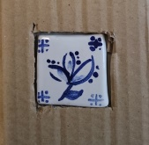
SOS Azulejo - Relatório

O Clube de Cerâmica da Escola Básica e Secundária de Ourém (AEO) desenvolve a sua atividade apenas há dois anos, dispondo ainda de recursos mínimos, compensado pelo entusiasmo que nos anima para o desenvolvimento dos projetos a que nos propomos, sendo que a participação nesta atividade procura, em paralelo, sensibilizar a comunidade escolar para o entendimento da tecnologia e cultura associada à prática da Cerâmica em contexto escolar. No âmbito da iniciativa SOS Azulejos destinada às escolas, propomo-nos criar soluções, desenvolver pesquisa, procurar alternativas estéticas e formais para, de algum modo, colaborar na informação e divulgação do património azulejar nacional, assim como na salvaguarda desse património.
Deste modo, de forma a entrar na cultura do projeto e porque os recursos materiais determinaram as nossas opções até ao momento, desenvolvemos mini-azulejos (2x2) cujo resultado nos encantou. A sugestão é integrar estes micro-azulejos numa plataforma mais alargada, possibilitando proporcionar a visibilidade necessária de um painel exterior que convide, congregue e interaja com a restante comunidade escolar ou, em alternativa mais imprevista, criar alfinetes individuais para que, no dia assinalado, seja possível cada pessoa ser parte integrante da iniciativa como portadora de um pequeno azulejo “Mucha gente pequeña en lugares pequeños, haciendo cosas pequeñas pueden cambiar el mundo” (Eduardo Galeano). Os alunos envolvidos na execução das peças, integram o clube de cerâmica este ano letivo e são os seguintes:

 | Nº | ALUNO/A | TURMA
1 | 20 | Sara Cardoso | 8º A
2 | 2 | Marta Lopes | 8ºA
3 | 19 | Filipa Pereira | 10ºF
4 |  | Ana Miguel Carvalho | 7ºC
5 | 9 | Maria Ribeiro | 9ºC
6 | 6 | Inês Graça Baptista | 9ºC

Para aceder ao trabalho já realizado, enviamos fotos alusivas à atividade:

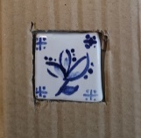
FOTOS – PROJETO SOS AZULEJO

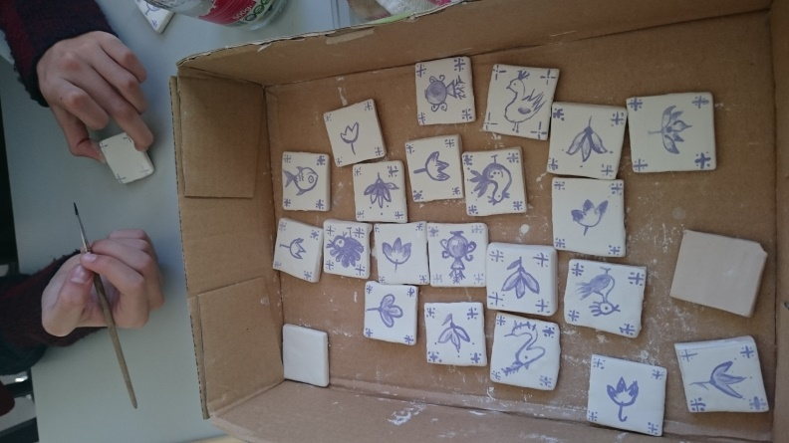
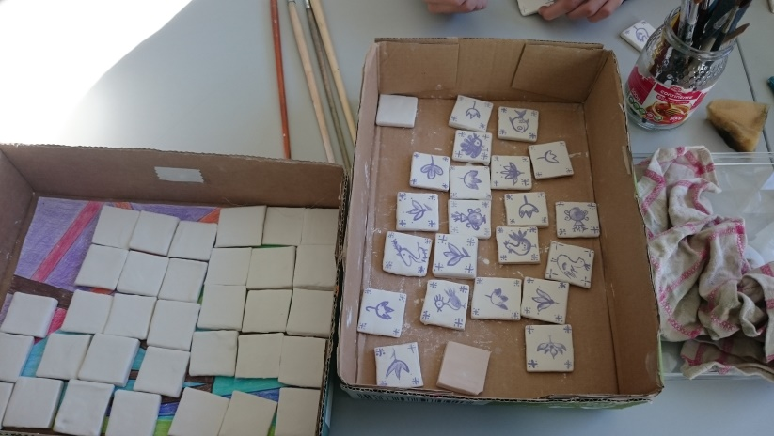
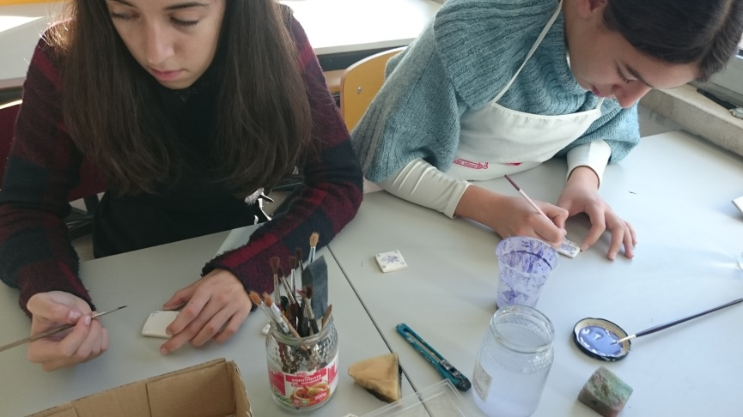
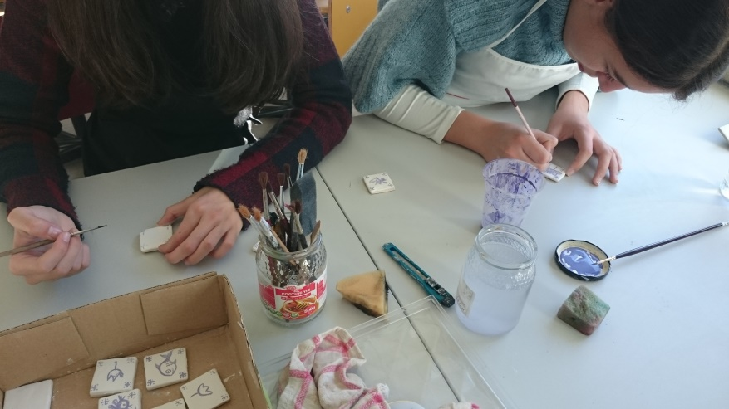
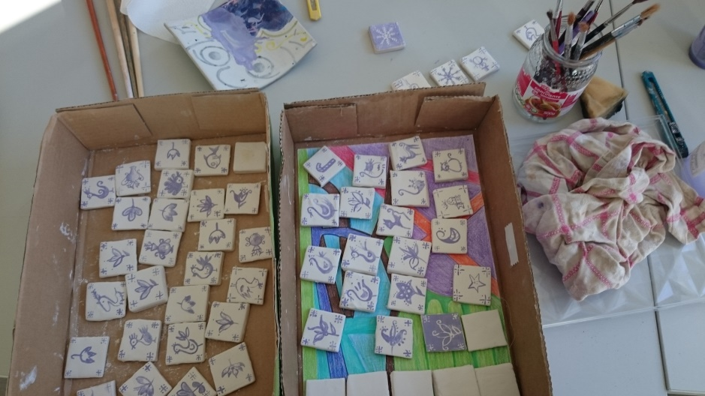
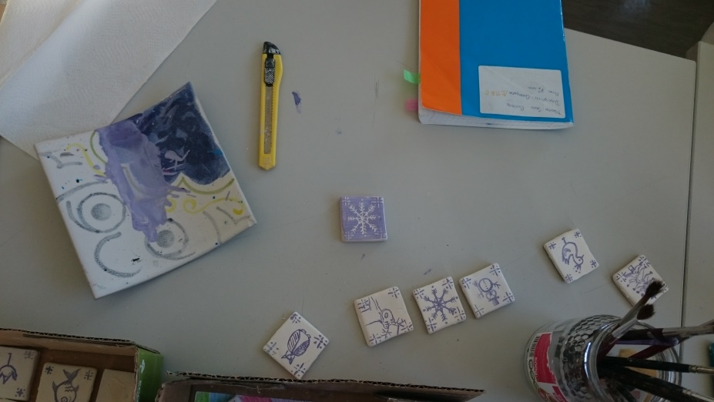
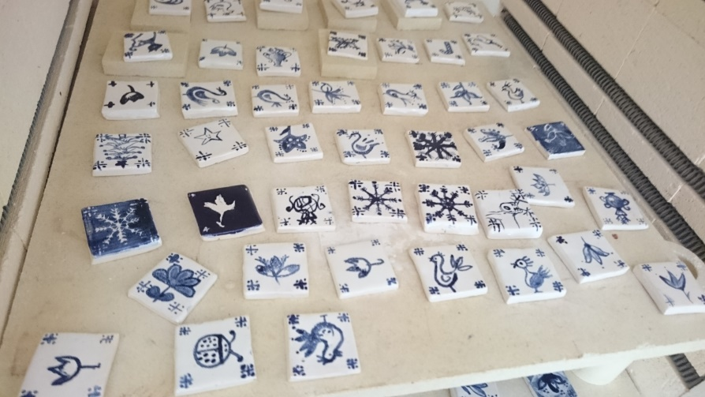
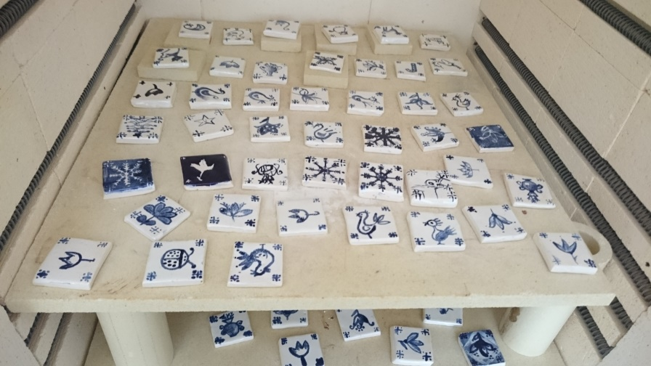
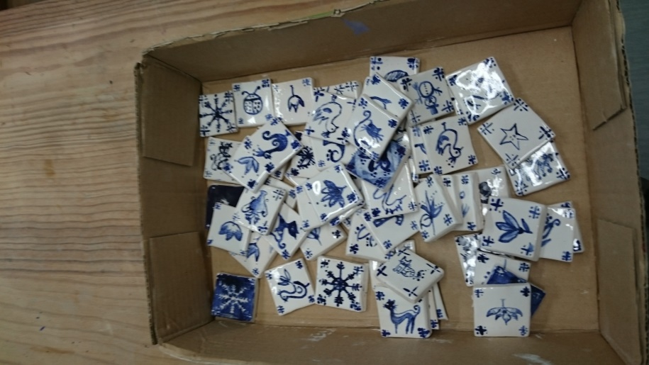
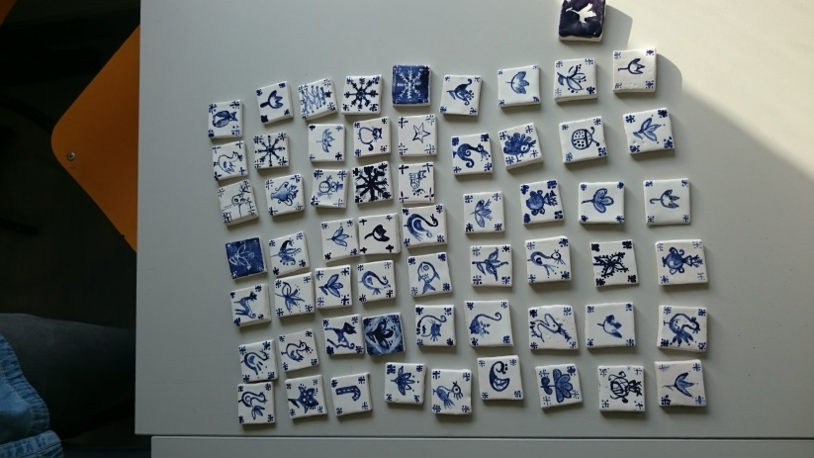
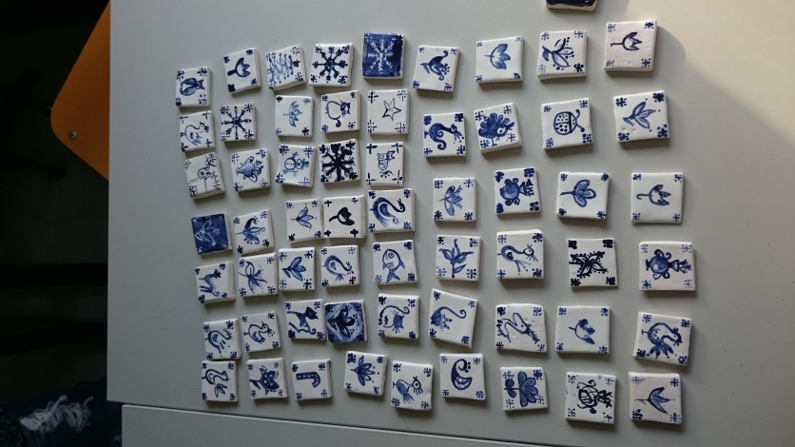
Ourém, 13 janeiro de 2017
____________
(Graça Martins)

